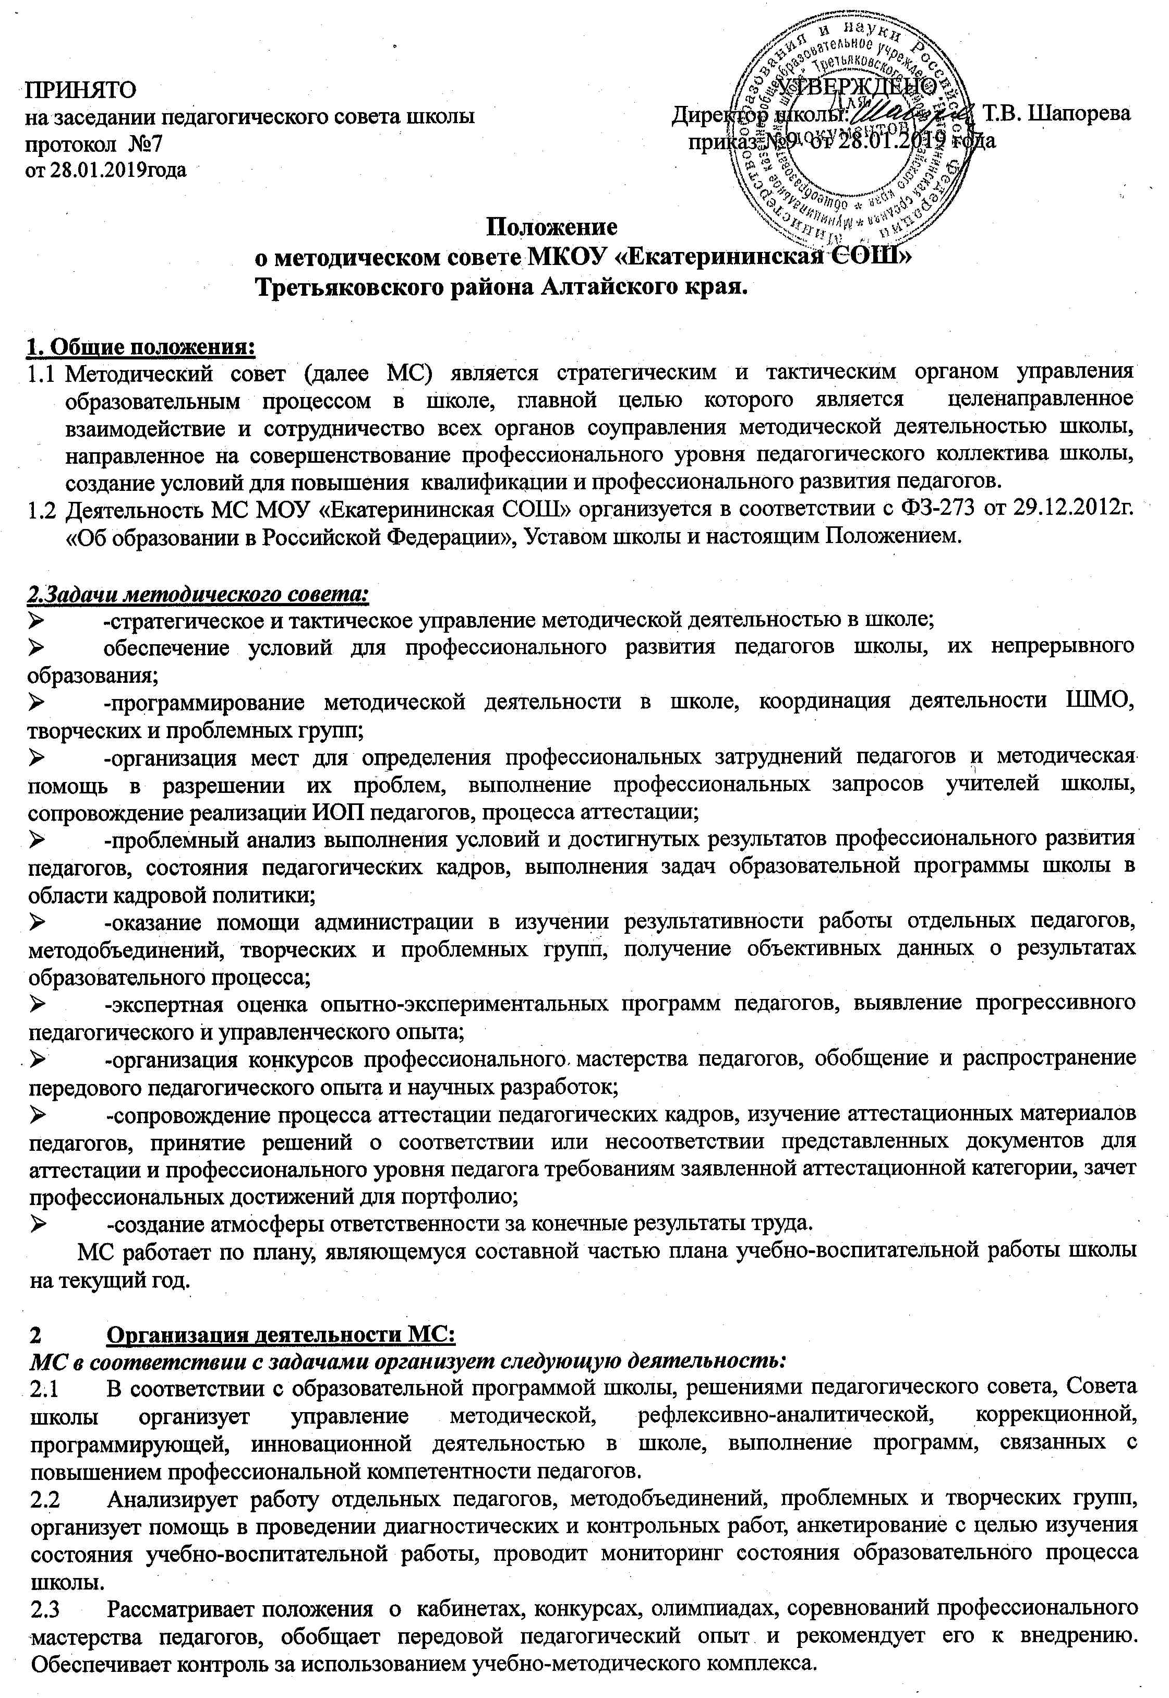2.4 Организует информационное и методическое обеспечение ВШК, его гласность, организует места предъявления результатов ПК.
2.5 Обобщает передовой педагогический опыт.

3. Структура и организация МС
МС возглавляет заместитель директора школы по учебно-воспитательной работе, являющийся его председателем. Членами МС являются руководители методобъединений, творческих групп. В зависимости от количества учителей в МС входит 3-5 человек. Состав методического совета утверждается ежегодно приказом директора ОУ.
Работа методического совета осуществляется на основе годового плана.
Периодичность заседаний методического совета определяется его членами с учетом годового плана работы. При рассмотрении некоторых вопросов на заседания могут приглашаться работники школы, не являющиеся членами совета.
Для проведения заседаний методического совета школы специальные требования по кворуму не устанавливаются; принятие решений совета осуществляется простым большинством голосов от числа присутствующих на заседании.
Итоги работы методического совета за учебный год отражаются в годовом общешкольном отчете.

4. Контроль деятельности Методического совета
4.1. В своей деятельности методический совет подотчетен педагогическому совету
и директору школы.
4.2. Контроль деятельности методического совета осуществляется в соответствии с
ежегодными планами внутришкольного контроля.

- Компетенция и ответственность:
  - Обязанности:
    - Выполнение решений педагогического и методического советов.
5.1.2.Реализация задач, стоящих перед МС и зафиксированных в данном Положении.
5.1.3.Изучение деятельности педагогов, работы методобъединений, творческих групп, анализ выполнения программ, реализации проектов, курсов, обобщение продуктивного опыта.
5.1.4.Обеспечение условий для профессионального развития педколлектива,
5.1.5.Организация отслеживания результатов инновационной, опытно-экспериментальной работы, аттестации учителей.
5.1.6.Информационное и методическое обеспечение работы учителей.
.1.7.Сопровождение процессов профессионального развития педагогов, их аттестации.
5.1.8.Мониторинг, анализ качества образования учащихся. Определение путей повышения качества образования.
5.1.8.Соблюдение управленческой и педагогической этики.
5.2.Права:
5.2.1.Участвовать в управлении и программировании методической службы школы, в организации учебно-воспитательного процесса и внутришкольного контроля.
5.2.2.Вносить предложения по улучшению деятельности педагогов и школы.
5.2.3.Вносить коррективы в программы экспериментов, программы инновационной деятельности.
5.2.4.Вносить предложения по улучшению организационной и методической работы школы.
5.2.5.Рассматривать аттестационные материалы педагогов и выносить по ним заключение.

5.3 Административная ответственность.
5.3.1.За объективность анализа образовательного процесса и оценки деятельности педагогов и отдельных объединений.
5.3.2.За объективность, своевременность информационно-методического обеспечения, уровень подготовки материалов по обобщению передового опыта.
5.3.3.За своевременную подготовку проектов нормативно-правовых актов, обеспечивающих методическую деятельность школы.
5.3.4.За объективность результатов проведенных проверок.
5.3.5.За этичность взаимодействия членов МС с педагогами школы.
5.3.6.За выполнение решений методсовета школы.

